加减按钮控制进度条大小改变。要求长按能持续增加或减少。
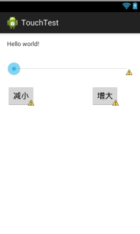
通过按钮的ontouch事件，在

